1、班组端-优质分包-分包列表查询，查询参数-截止时间，报错。
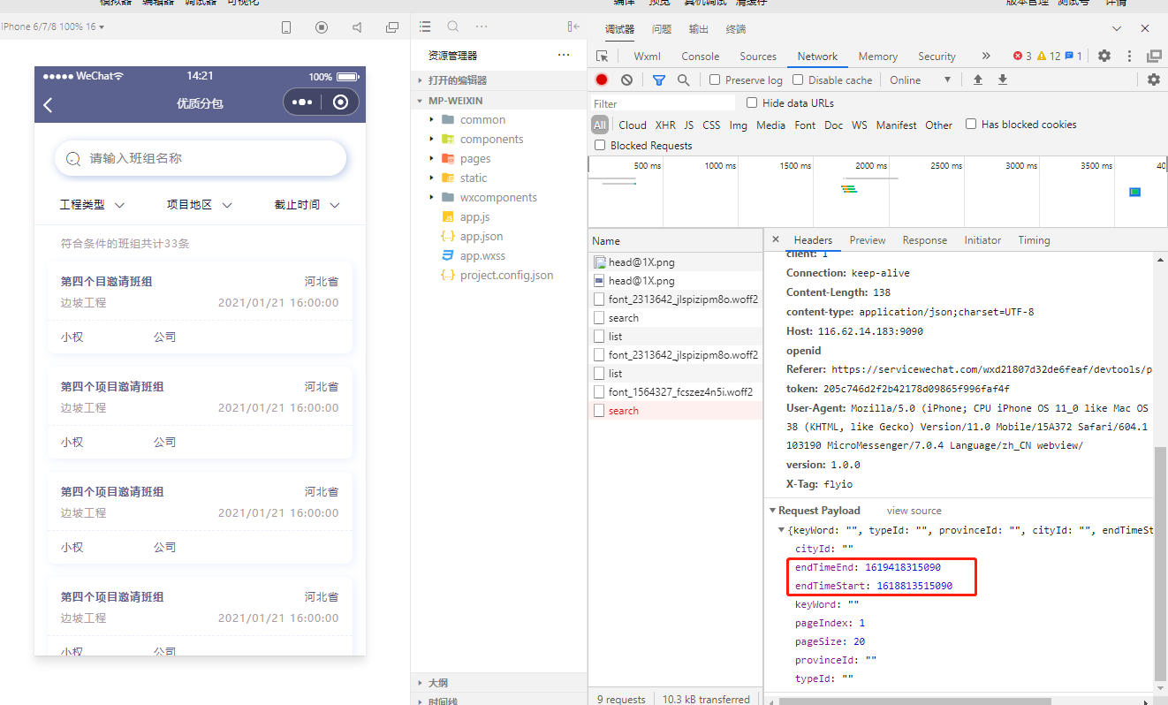
- 班组端-分包详情-
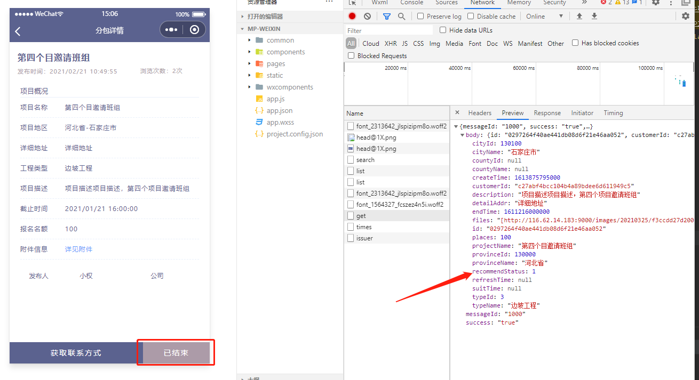
（从优质分包列表进入，按理是，只有未引进的项目）
- 工人端-优质招工-招工详情
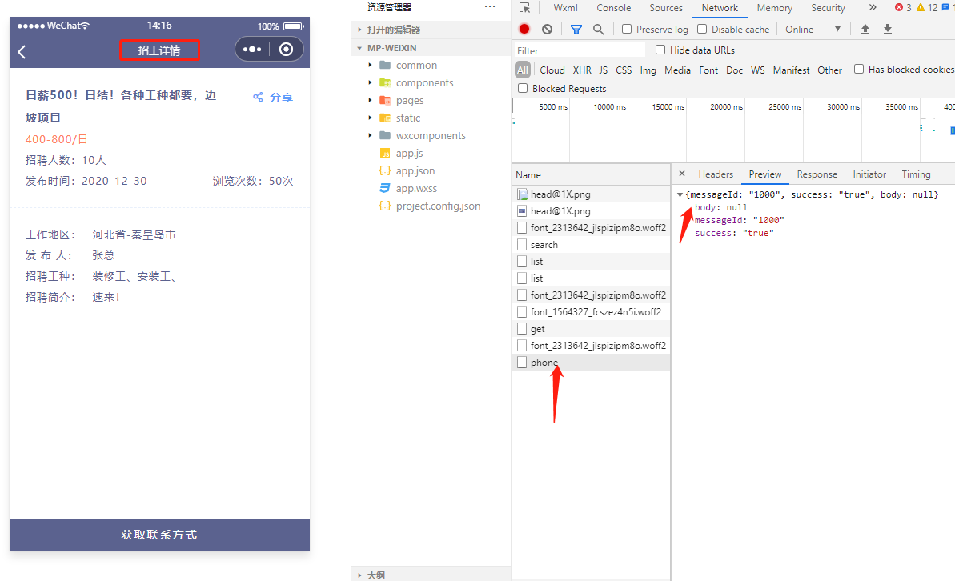
获取手机号为null.

4、企业端-服务记录-发布中-置顶
点击置顶-提交成功，重新刷新列表，数据并没有置顶

5、班组端-服务记录列表
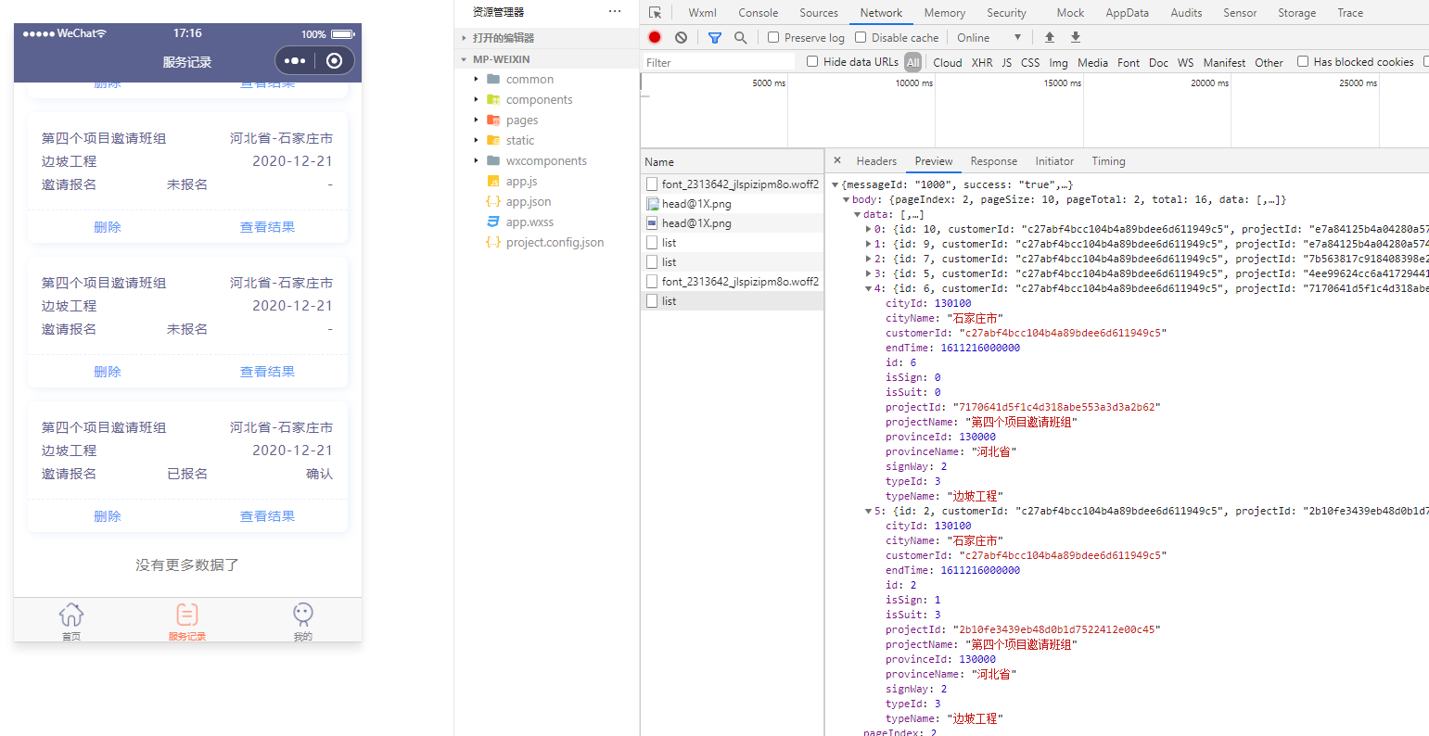
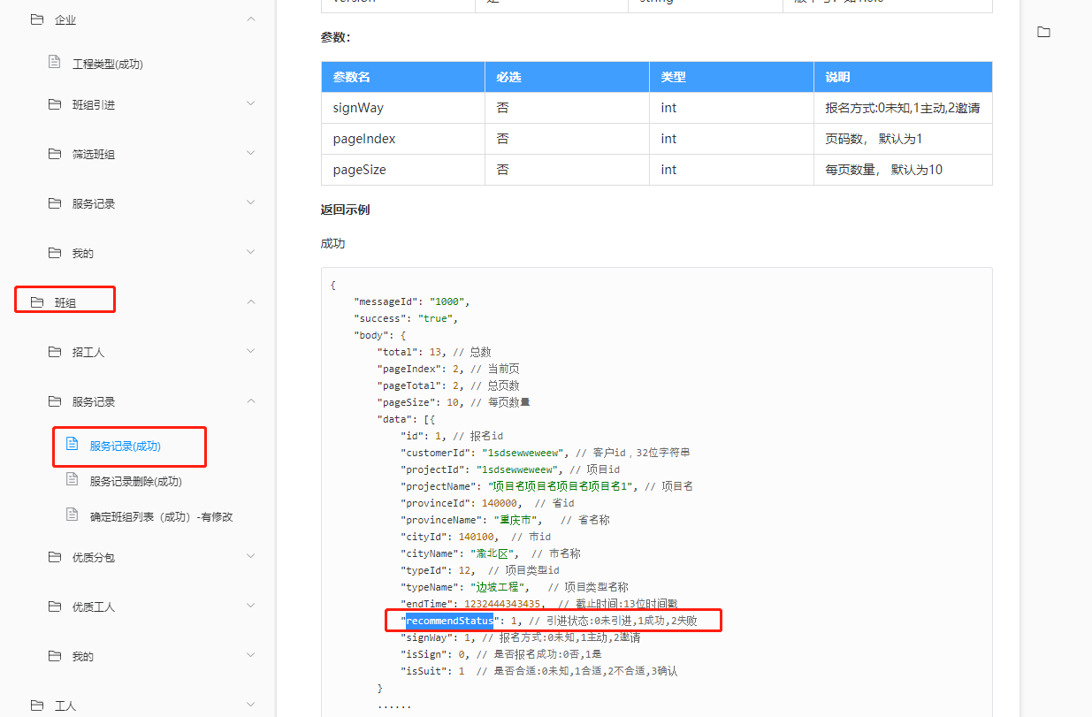
recommendStatus字段未返回

